中铁一局集团第四工程有限公司废旧测量仪器让售公告
招标编号：ZTYJSGS-测量-2024002号

招标人及联系方式：
招标人：中铁一局集团第四工程有限公司精密测量分公司
联系人：郭亚鹏 联系电话：17719676652
拟出售标的物：
序号 | 名称 | 单位 | 数量 | 备注
1 | 废旧全站仪 | 台 | 20
2 | 废旧GNSS接收机 | 台 | 5
3 | 废旧经纬仪 | 台 | 5
4 | 废旧RTK | 台 | 15
5 | 废旧光学水准仪 | 台 | 7
6 | 废旧铟钢条码尺 | 副 | 1
7 | 测距仪 | 台 | 1
8 | 精调小车 | 台 | 1
数量为预估数量，作为报价时的参考，最终以实际计量为准。
存放地点：四川省成都市金凤凰大道666号中铁轨道交通产业园A8栋。
（现场照片后附）
第一部分 投标人资格条件
一、具有独立法人资格的企业单位。
二、禁止具有关联关系企业同时参加本次竞标，一经发现，取消竞买资格，中标的取消中标资格。
三、以企业报价的竞买人，需提交公司营业执照（三证合一，非三证合一的需提供税务登记证）、法定代表人或授权委托人身份证（复印件一份）。
第二部分 投标须知
一、该批物资整体出售，所列物资数量仅供参考，以最终清单为准。
二、投标人应对该批废旧物资详细查验，单价统一为“台/元”。
三、采用公开收集报价的方式确定最终买受人，即按照报价最高者为中标人的原则确定买受人；报价采用密封书面报价，并有报价人的签字盖章。
四、中标后，买售双方在开标当日或次日共同签署《废旧物资让售合同》、《廉政协议》并交齐货款后，方可进入出售方现场完成装车等工作。不签订让售合同、廉政协议或拒绝交纳货款者，出售方有权中止让售，且有权对该批物资另行处理。
五、回收方自备搬运、装卸、运输等工具，费用由中标人自行承担。在装卸、搬运过程中需保持环境卫生，不得随意丢弃建筑垃圾，不得损坏构筑物或其它附属设施。中标人须在现场设专人进行安全监护，在搬运、装卸、运输等过程中发生的一切安全事故与出售方无关。
六、中标人须在中标后（第二天起算） 5 个工作日内将让售物资运出，逾期 2 个工作日内未及时运出时，出售方有权对该批物资另行处理。
七、竞价人应承担勘察现场及竞买过程中所发生的一切费用，除招标人原因外，投标人自行负责在勘察现场及竞买过程中所发生的人员伤亡和财产损失。无论竞买结果如何，招标人对上述费用及事项不负责任。
八、竞价活动开标满足条件为至少三家及以上投标人参与报价，如报价人数不足三家或最终参与报价人数不足三家，则流标。
九、如竞价结果明显低于市场单价，出售方对竞价结果不认可时，可重新组织招标。
第三部分 投标文件及投标保证金递交
投标文件递交时间：即日起至2024年 6月 14日上午10:00（即为开标时间）；
递交地点：四川省成都市金凤凰大道666号中铁轨道交通产业园A8栋中铁一局四公司精密测量分公司。
投标保证金 0 元，需在开标前汇入出售方指定账户。
户 名： 中铁一局四公司精密测量分公司
银行账号： 6100 1633 6080 5250 5131
开 户 行： 建行咸阳玉泉西路支行
第四部分 开标
开标时间：2024年 6 月 14 日上午10:00，即投标文件截止递交时间；
开标地点：四川省成都市金凤凰大道666号中铁轨道交通产业园A8栋中铁一局四公司精密测量分公司
第五部分 评标及定标
开标当日即进行评标并完成定标；
评标委员会由项目废旧物资处理小组3人及以上的单数组成。
第六部分 投标人投标文件的组成
- 企业投标报价
1.废旧物资竞购报价单（附件一）
2.公司营业执照（三证合一，非三证合一的需提供税务登记证）
3.法定代表人身份证复印件
4.法定代表人出具的授权委托书（附件二）及法定代表人和委托代理人身份证复印件

废旧测量仪器让售合同

招标编号：
合同编号：
签订地点：
签订时间：

卖 方：中铁一局集团第四工程有限公司（以下简称甲方）
电 话：
地 址：
买 方： （以下简称乙方）
法定代表人：
乙方纳税人身份：
税务登记证号：

根据《中华人民共和国合同法》及相关法律法规的规定，在平等、自愿、公平和诚实信用基础上，经双方协商一致，订立本合同。

1.产品的名称、数量、价格等
序号 | 名称 | 单位 | 数量 | 单价（元） | 合价  （元） | 备注
1 | 废旧全站仪 | 台 | 20
2 | 废旧GNSS接收机 | 台 | 5
3 | 废旧经纬仪 | 台 | 5
4 | 废旧RTK | 台 | 15
5 | 废旧光学水准仪 | 台 | 7
6 | 废旧铟钢条码尺 | 副 | 1
7 | 测距仪 | 台 | 1
8 | 精调小车 | 台 | 1
9 | 税金 | 元 | 13%
合计人民币（大写）： （小写：￥ ）
1.1质量按双方商定要求执行，具体为：甲方现场废弃的各类测量仪器，均视为合格产品向乙方进行让售。
1.2此单价为现场处理价，乙方承担处置物资运输、装卸等发生的人工、机械及相关的所有费用。
2数量和计量单位、计量方法：
2.1数量：按上表所列数量计算。该数量为暂定数量，甲方可根据现场实际情况进行数量增减。甲方减少数量的，不属于违约；甲方增加数量的，乙方应按合同其他条款执行。
2.2计量单位和方法：计量单位为：台，计量方法为：现场清点。
3合同履行期限
本合同履行期限自 年 月 日至 年 月 日；该期限为暂定期限，甲方有权根据现场实际情况单方调整合同履行期限，但应提前3天通知乙方。
4运输方式和交货地点：
4.1交货时间：交货时间以甲方书面通知为准。
4.2交货地点：在甲方现场进行交货。
4.3运输方式：汽运。运输费用及风险由乙方承担。装卸车均由乙方负责，费用由乙方承担。运输过程中所经过的道路及其因道路等问题与当地所产生的纠纷等风险均与甲方无关，由乙方自行解决，不得就此项风险向甲方进行任何索赔要求。
4.4保险：由乙方根据实际需要选择险种进行投保，费用由乙方承担。
5验收：
5.1验收方式：经甲方废旧物资处理小组鉴定同意报废处理后，通知乙方到甲方现场进行收集。乙方不得挑三拣四，乙方必须听从甲方现场指挥。
5.2乙方指定验收人为 ，身份证号 ，联系方式 ，除该指定验收人外，其他人员签认的单据不具有签收货物的效力。
6价格与货款支付：
6.1含税总价： 元（大写： ），本合同价格为甲方由现场将货物转交给乙方的综合价格，甲方向乙方提供增值税（专用/普通）发票，税率13%。
6.2货款支付方式：采用先付款、后装货原则。如发生纠纷，则延后至纠纷最终解决后30天内付清。
6.3货款支付方式： 银行转账 。
甲方指定收款账号:
开户名称：
开 户 行：
账 号：
7双方权利义务
7.1甲方的权利义务
7.1.1甲方负责提供供货计划和准确的交货地点，确保道路畅通，使乙方运输车辆能够到达。
7.2乙方的权利义务
7.2.1乙方应考虑甲方的特点，精心组织、配备足够的人力及运输能力和必要的储存场地以保证甲方需要。
7.2.2乙方与第三方发生的任何经济往来和债务纠纷均与甲方无关。
7.2.3乙方在甲方场地进行工作时，严格遵照甲方各项管理制度和安全规定，对乙方操作过程中出现的任何安全事故及造成的损失，均由乙方承担全部责任。
8甲方违约责任：
乙方按合同向甲方缴纳押金后，甲方不得恶意将废旧仪器让售给第三人。
9乙方的违约责任：
9.1乙方在甲方现场收集废旧测量仪器时，不得弄虚作假，发现一次，当期所缴纳押金全部扣除，甲方同时保留向公安机关报案的权利。
9.2对甲方不予处理的仪器强行装车的，将按材料当前市场行情金额的2倍进行罚款，从预付押金中扣除。
10不可抗力：
任何一方由于不可抗力原因不能履行合同时，应在不可抗力事件发生后 24小时内通知对方，并在不可抗力事件结束后 5日将有权机构出具的不可抗力证明提交对方后，允许延期履行、部分履行或者不履行合同，并根据情况可部分或全部免予承担违约责任。
11争议解决：
甲乙双方在履行合同时发生争议的，应协商解决。协商不成的，双方约定将争议交由咸阳仲裁委员会仲裁解决。
12其它事项：
12.1本合同项下的债权未经合同相对方书面同意，不得转让，也不得用于担保。
12.2 合同如有未尽事宜，由双方协商解决，签订补充合同。
12.3 双方来往函件，按照合同规定的地址或传真号码、Email以书面方式送达对方。如一方地址、电话、传真号码、Email有变更，应在变更后的 7日内书面通知对方，否则，应承担相应责任。
12.4本合同自双方签章之日起生效。甲方盖合同专用章方为有效，本合同一式肆份，双方各执贰份。
12.5本合同有效期内，不因法定代表人变更而影响本合同的法律效力。
12.6 本合同的附件、补充合同、招标邀请书、投标文件、澄清记录、最终报价单均为本合同不可分割的组成部分，与本合同具有同等的法律效力。

甲方：（合同专用章） 乙方：（盖章）
地址： 地址
电话： 电话：
法定代表人或委托代理人： 法定代表人或委托代理人：

合同签订时间： 年 月 日
合同签订地点：

废旧仪器现场堆放照片：
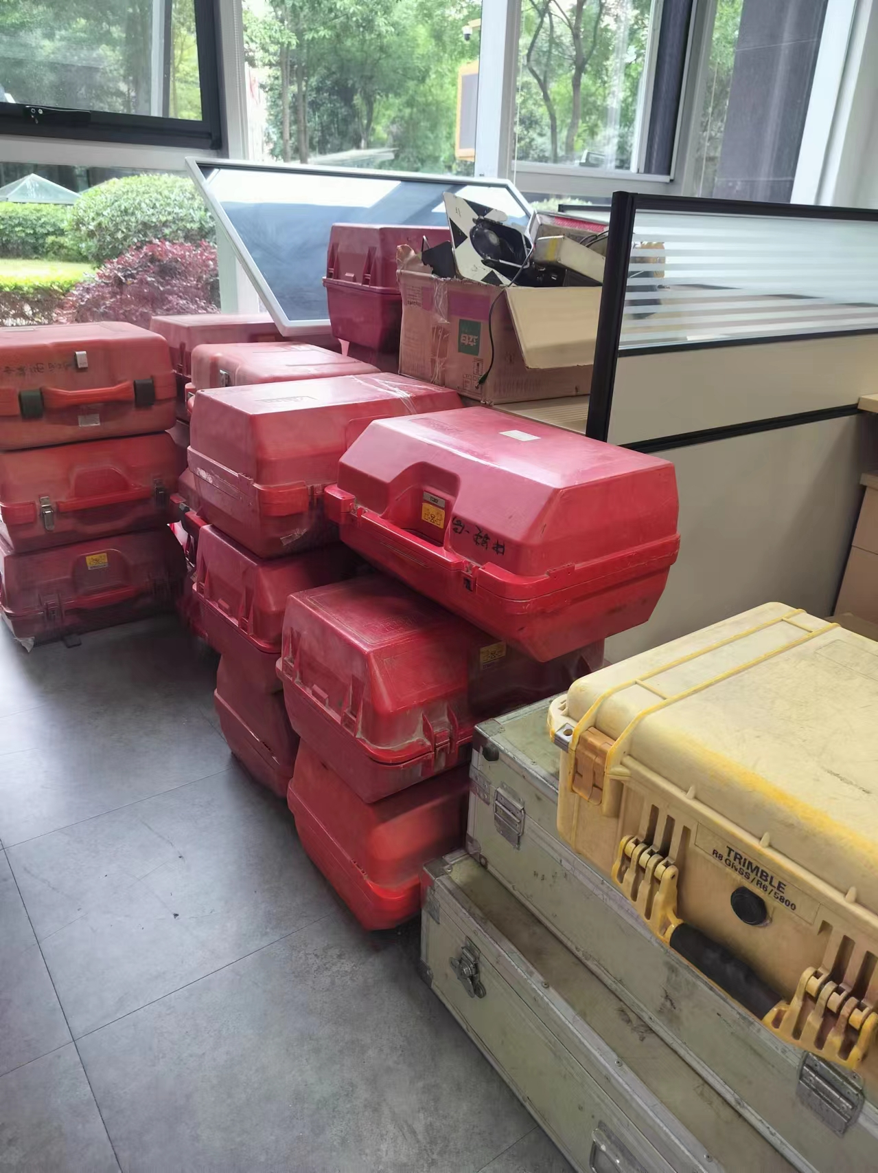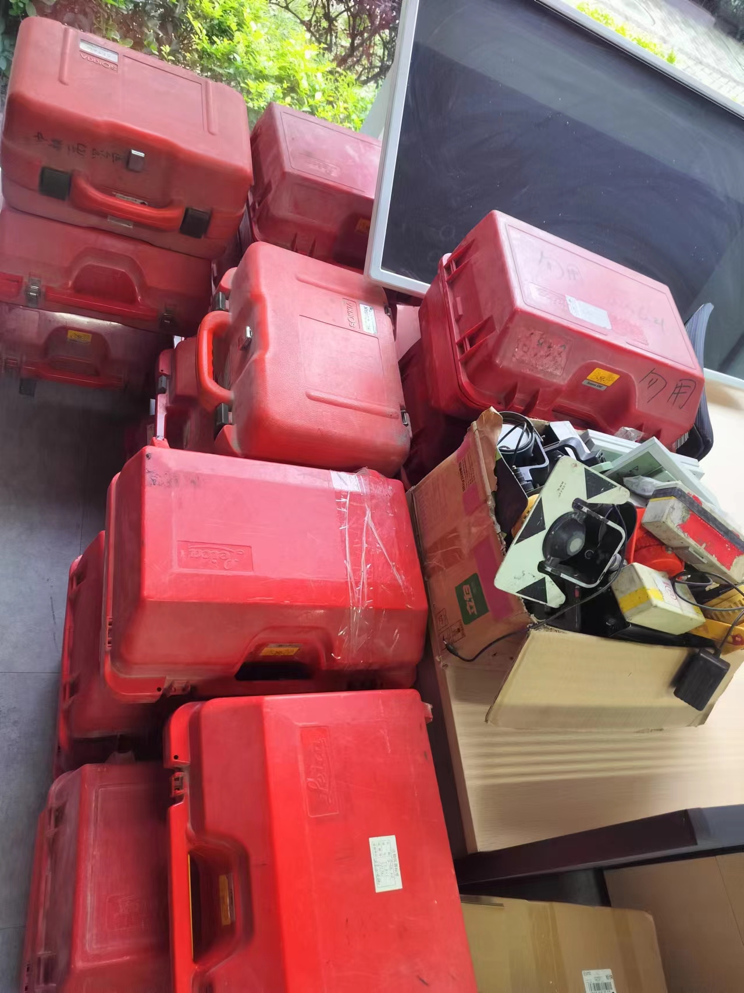

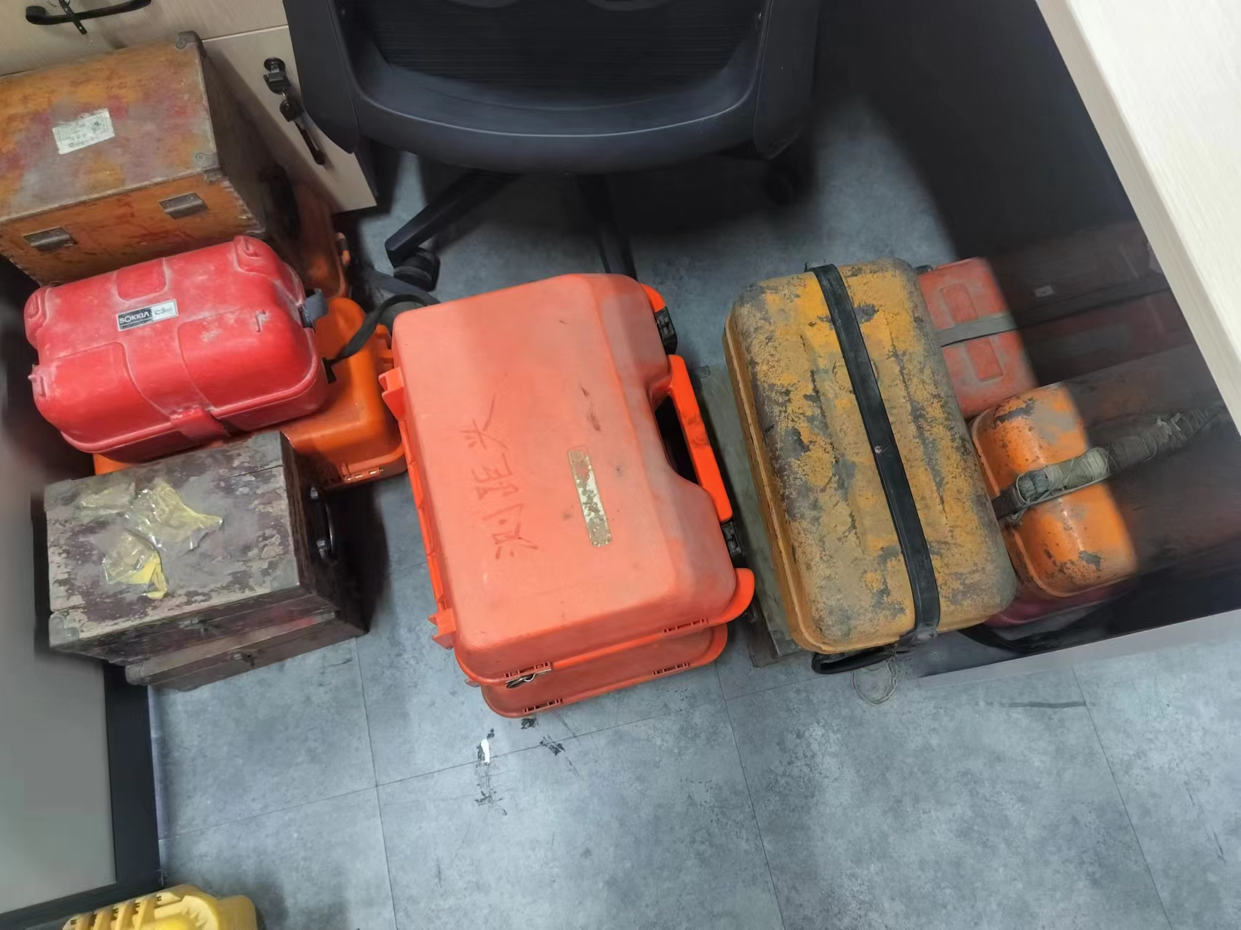

附件一：
废旧仪器竞购报价单
中铁一局集团第四工程有限公司：
我方认真研究了贵公司废旧仪器让售公告,愿意遵守贵公司《废旧物资管理办法》、《废旧物资处理公告》中的所有要求,承担买受人的全部责任和义务。我方已详细察看并全面了解本次出售标的物的具体情况，并愿意按招标文件、公告内容、竞买须知参与报价。为此,我方承诺:
我方保证所提交的报价单和相关资料都是准确的和真实的。一旦我方成交,我方保证按约定的义务与条件要求,认真履约。
具体报价如下:
序号 | 名称 | 单位 | 数量 | 单价（元） | 合价  （元） | 备注
1 | 废旧全站仪 | 台 | 20
2 | 废旧GNSS接收机 | 台 | 5
3 | 废旧经纬仪 | 台 | 5
4 | 废旧RTK | 台 | 15
5 | 废旧光学水准仪 | 台 | 7
6 | 废旧铟钢条码尺 | 副 | 1
7 | 测距仪 | 台 | 1
8 | 精调小车 | 台 | 1
9 | 税金 | 元 | 13%
合计人民币（大写）： （小写：￥ ）
我方承诺保持价格的严肃性,不再提出异议。

投标单位（盖章）：
2024年 月 日

附件二：
法定代表人出具的授权委托书

兹委托 为本公司的合法代理人，就 投标及合同的签订、履行直至完成，并以本公司名义处理一切与之有关的事务。
本授权书于 年 月 日签字生效。

法定代表人签字或盖章：
法定代表人身份证号码：
被授权代理人签字或盖章：
被授权代理人身份证号码：
单位名称（公章）：
单位地址：

日期： 年 月 日

